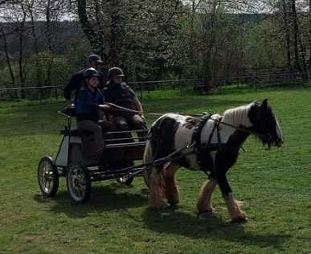
Fahrer-Lager beim Reit- und Fahrverein Birkenfeld

Für alle Interessierten:

04.05.2024 ab 17 Uhr bis 05.05.2024 ca. 16 Uhr
und
01.06.2024 ab 15 Uhr bis 02.06.2024 ca. 16 Uhr

Jeder der Interesse am Fahren, ob vom Boden, Holzrücken oder mit der Kutsche hat, ist herzlich eingeladen.
Auch für Kinder ab 8 Jahre geeignet.
Gespanne zum reinschnuppern sind vor Ort.

Bei Interesse meldet euch Telefonisch bei Gabi Görg
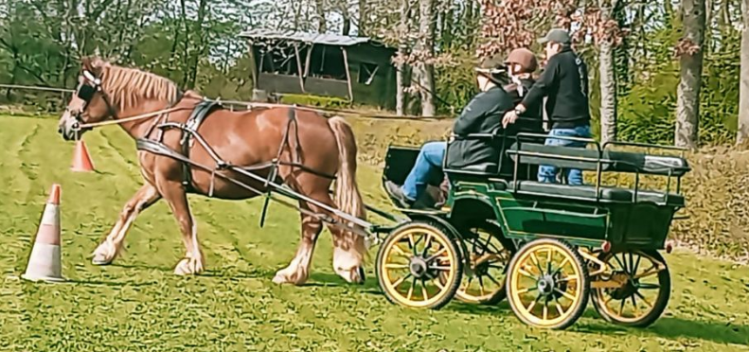
0152/34594533

Pony Workshop und Wanderreitstation „bei Gabi“ Inh. G. Görg
(Trainer C Fahren FN) Hauptstr. 9, 55767 NiederbromachTel.: 0152/34594533

